**Guía de aprendizaje N°4**

**Lenguaje y Comunicación**

**3° medio**

Estimado apoderado y estudiante:

Envío a ustedes objetivos y contenidos que se trabajarán durante esta suspensión de clases, semana del 27 de abril, así como también las orientaciones para ejecutar las actividades en Lenguaje y comunicación en 3° medio:

|  |
| --- |
| **Objetivo:**  I. Producir productos culturales de acuerdo con la lectura domiciliaria.  **Instrucciones:**  - Lee atentamente los textos.  - Reflexiona sobre las temática propuesta.  - **Copia en tu cuaderno** la materia, las preguntas y respuestas de esta guía.  - La **fecha de entrega** de esta y de las guías anteriores es el 4 de mayo a través del correo del profesor.  - El formato de entrega será una **fotografía**, de la guía realizada en el cuaderno, con luz, clara, no borrosa.  - Si tienes alguna duda, comunícate con el docente, entre las 8 de la mañana a las 6 de la tarde, en el siguiente correo: [cristianmezavega@gmail.com](mailto:cristianmezavega@gmail.com) |

**Unidad 1: Lo social y lo político**

* De acuerdo con El túnel de Ernesto Sábato, reflexiona, investiga y crea un producto sobre las temáticas que aborda el texto. También, observa qué es un fanzine.

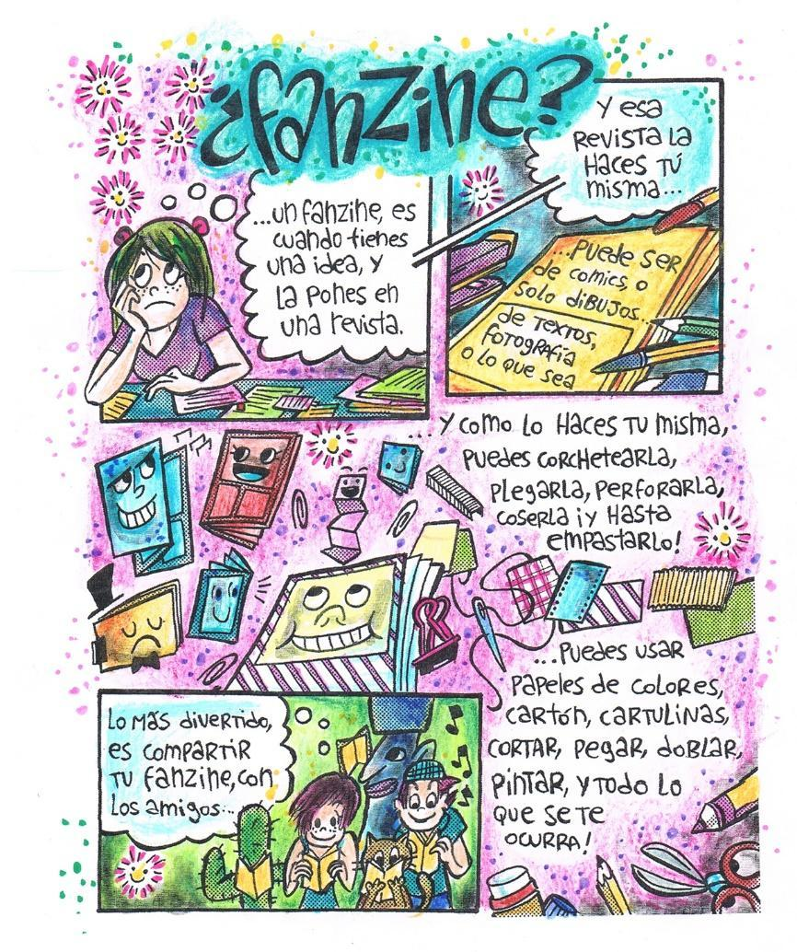

|  |
| --- |
| Crea tu propio fanzine con tus compañeros de curso, forma un grupo y produce los textos de acuerdo con la lectura domiciliaria, El túnel de Ernesto Sábato.  Para organizar la construcción de esta bitácora interactiva se propone que los estudiantes formen grupos de 4 o 5 integrantes, y que mantengan estos grupos al menos un mes. Cada estudiante tendrá un rol específico, por ejemplo:  • Estudiante 1: escribe un cómic de una plana del texto literario leído.  • Estudiante 2: escribe una noticia de una plana a partir de la obra literaria leída.  • Estudiante 3: edita los comentarios de los compañeros.  • Estudiante 4: investiga conexiones del texto literario con otros referentes de la cultura, canciones, películas, libros, entre otros. Las temáticas que aborda el texto: la soledad, el machismo, el arte, entre otros.  • Estudiante 5: publica los comentarios editados y los referentes investigados, encargándose del diseño y la diagramación del texto en un fanzine. |